附件1： 应聘登记表
姓名 |  | 性别 |  |  |  | 出生年月 |  | 近期一寸  免冠照片
民族 |  | 籍贯 |  |  |  | 健康状况
毕业学校 |  | 所学专业  名称 |  |  |  | 专业分类
学位 |  | 学历 |  |  |  | 毕业时间
政治面貌 |  | 手机 |  |  |  | QQ号码
工作地点 |  |  |  |  |  | 身份证
应聘岗位 |  |  |  |  |  | 是否服从调剂 | 是□ 否□
学习经历 | 起止时间 |  | 学历 |  | 学校名称 |  | 专业 |  | 是否 全日制
实践或工作经历 | 起止时间 |  | 单位 |  |  |  | 职务（岗位）
劳动合同情况 | □ 未曾签订劳动合同
 | □ 已经解除劳动合同
 | □ 尚未解除劳动合同
其他情况
诚信承诺 | 本人承诺无心血管、呼吸系统、中枢神经系统等疾病史，如在招聘过程中因身体不适引发的意外，由本人承担。本人以上信息均与事实相符，若有虚假，即自愿取消应聘资格。
 | 承诺人：
——[填表说明]：
１、【专业分类】：包括电工类、电子信息类、其他工学类、财务类、其他专业等。
（1）电工类专业：电机与电器、电力系统及其自动化、高电压与绝缘技术、电力电子与电力传动、电工理论与新技术、电气工程、农业电气化与自动化、可再生能源与清洁能源、电气系统检测与控制、电力工程经济与管理、电力信息技术、智能电网信息与通信工程、电气工程及其自动化、电气工程与智能控制、智能电网信息工程、农业电气化、发电厂及电力系统、供用电技术、电网监控技术、电力系统继电保护与自动化、高压输配电线路施工运行与维护、农业电气化技术、电机与电器技术、电气自动化技术、电力系统自动化技术、防雷技术。
（2）电子信息类专业：计算机系统结构、计算机软件与理论、通信与信息系统、信号与信息处理、软件工程、计算机科学与技术、信息与通信工程、计算机应用技术、电子与通信工程、计算机技术、信息安全、通信工程、信息工程、网络工程、电子与计算机工程。
（3）其他工学类专业：土木工程、水工、机械、物流、材料、热动、机电一体化。
（4）财务类专业：财务管理、会计学、审计。
2、【学位】：博士；硕士；双学士；学士；无。
3、【学历】：博士研究生毕业；硕士研究生毕业；大学本科毕业；大学专科毕业。
4、【工作地点】、【应聘岗位】：所应聘的工作地点、岗位只能选一个。
5、【是否服从调剂】：如果你的成绩不能达到你所报单位、岗位的录用标准，我们将对你进行择优调剂，如果选择否，在调剂中不对你进行考虑。
6、【学习经历】：从大学开始填写，并保持学历连续。
7、【实践或工作经历】：请填写与你所学专业或者应聘工作相关的实践或工作经历。
8、【其他情况说明】：各类证书及奖惩情况。

附件2：
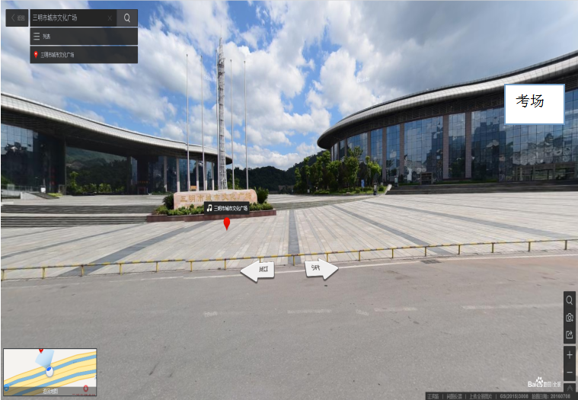
考场
应聘人员可乘坐58路、55路、81路公交车到体育厂馆北下车。

